
FUNDACION UNIVERSITARIA DEL ÁREA ANDINA
ACUERDOS DE EVALUACION Y ACADÉMICOS
ASIGNATURA: ESTADISTICA PERIODO: II – 2015
DOCENTE: ALBERTO MONTALVO CASTRO

OBJETIVOS:
Identificar las medidas de tendencia central, su vocabulario y sus propiedades

ACTIVIDADES:

Medidas de centralización
Nos indican en torno a qué valor (centro) se distribuyen los datos.
La medidas de centralización son:

Media aritmética
La media es el valor promedio de la distribución.

Mediana
La mediana es la puntación de la escala que separa la mitad superior de la distribución y la inferior, es decir divide la serie de datos en dos partes iguales.

Moda
La moda es el valor que más se repite en una distribución.

Medidas de posición
Las medidas de posición dividen un conjunto de datos en grupos con el mismo número de individuos.
Para calcular las medidas de posición es necesario que los datos estén ordenados de menor a mayor.
La medidas de posición son:

Cuartiles
Los cuartiles dividen la serie de datos en cuatro partes iguales.

Deciles
Los deciles dividen la serie de datos en diez partes iguales.

Percentiles
Los percentiles dividen la serie de datos en cien partes iguales.

Medidas de dispersión
Las medidas de dispersión nos informan sobre cuanto se alejan del centro los valores de la distribución.
Las medidas de dispersión son:

Rango o recorrido
El rango es la diferencia entre el mayor y el menor de los datos de una distribución estadística.

Desviación media
La desviación media es la media aritmética de los valores absolutos de las desviaciones respecto a la media.

Varianza
La varianza es la media aritmética del cuadrado de las desviaciones respecto a la media.

Desviación típica
La desviación típica es la raíz cuadrada de la varianza.

Definición de moda
La moda es el valor que tiene mayor frecuencia absoluta. Se representa por M_{o.}
Se puede hallar la moda para variables cualitativas y cuantitativas.
Hallar la moda de la distribución:
2, 3, 3, 4, 4, 4, 5, 5 M_{o}= 4
Si en un grupo hay dos o varias puntuaciones con la misma frecuencia y esa frecuencia es la máxima, la distribución es bimodal o multimodal, es decir, tiene varias modas.
1, 1, 1, 4, 4, 5, 5, 5, 7, 8, 9, 9, 9M_{o}= 1, 5, 9
Cuando todas las puntuaciones de un grupo tienen la misma frecuencia, no hay moda.
2, 2, 3, 3, 6, 6, 9, 9
Si dos puntuaciones adyacentes tienen la frecuencia máxima, la moda es el promedio de las dos puntuaciones adyacentes.
0, 1, 3, 3, 5, 5, 7, 8Mo = 4
Cálculo de la moda para datos agrupados

1º Todos los intervalos tienen la misma amplitud.
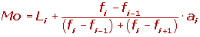
L_{i} es el límite inferior de la clase modal.
f_{i} es la frecuencia absoluta de la clase modal.
f_{i--1} es la frecuencia absoluta inmediatamente inferior a la clase modal.
f_{i-+1} es la frecuencia absoluta inmediatamente posterior a la clase modal.
a_{i} es la amplitud de la clase.
También s
e utiliza otra fórmula de la moda que da un valor aproximado de ésta:
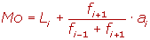

Ejemplo
Calcular la moda de una distribución estadística que viene dada por la siguiente tabla:
 | f_{i}
[60, 63) | 5
[63, 66) | 18
[66, 69) | 42
[69, 72) | 27
[72, 75) | 8
 | 100
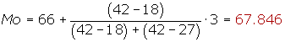
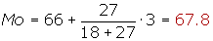

2º Los intervalos tienen amplitudes distintas.
En primer lugar tenemos que hallar las alturas.
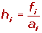
La clase modal es la que tiene mayor altura.
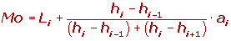
La fórmula de la moda aproximada cuando existen distintas amplitudes es:
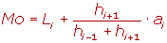
Ejemplo
En la siguiente tabla se muestra las calificaciones (suspenso, aprobado, notable y sobresaliente) obtenidas por un grupo de 50 alumnos. Calcular la moda.
 | f_{i} | h_{i}
[0, 5) | 15 | 3
[5, 7) | 20 | 10
[7, 9) | 12 | 6
[9, 10) | 3 | 3
 | 50
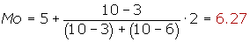
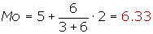

Definición de mediana
Es el valor que ocupa el lugar central de todos los datos cuando éstos están ordenados de menor a mayor.
La mediana se representa por M_{e.}
La mediana se puede hallar sólo para variables cuantitativas.

Cálculo de la mediana
1 Ordenamos los datos de menor a mayor.
2 Si la serie tiene un número impar de medidas la mediana es la puntuación central de la misma.
2, 3, 4, 4, 5, 5, 5, 6, 6Me= 5
3 Si la serie tiene un número par de puntuaciones la mediana es la media entre las dos puntuaciones centrales.
7, 8, 9, 10, 11, 12Me= 9.5

Cálculo de la mediana para datos agrupados
La mediana se encuentra en el intervalo donde la frecuencia acumulada llega hasta la mitad de la suma de las frecuencias absolutas.
Es decir tenemos que buscar el intervalo en el que se encuentre .
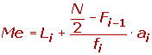
L_{i} es el límite inferior de la clase donde se encuentra la mediana.
es la semisuma de las frecuencias absolutas.
F_{i-1} es la frecuencia acumulada anterior a la clase mediana.
a_{i} es la amplitud de la clase.
La mediana es independiente de las amplitudes de los intervalos.

Ejemplo
Calcular la mediana de una distribución estadística que viene dada por la siguiente tabla:
 | f_{i} | F_{i}
[60, 63) | 5 | 5
[63, 66) | 18 | 23
[66, 69) | 42 | 65
[69, 72) | 27 | 92
[72, 75) | 8 | 100
 | 100
100/2 = 50
Clase de la mediana: [66, 69)
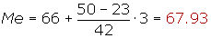

Definición de media aritmética
La media aritmética es el valor obtenido al sumar todos los datos y dividir el resultado entre el número total de datos.
es el símbolo de la media aritmética.
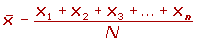
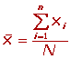

Ejemplo
Los pesos de seis amigos son: 84, 91, 72, 68, 87 y 78 kg. Hallar el peso medio.
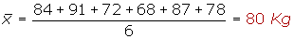

Media aritmética para datos agrupados
Si los datos vienen agrupados en una tabla de frecuencias, la expresión de la media es:
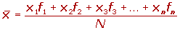
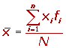

Ejercicio de media aritmética
En un test realizado a un grupo de 42 personas se han obtenido las puntuaciones que muestra la tabla. Calcula la puntuación media.
 | x_{i} | f_{i} | x_{i} · f_{i}
[10, 20) | 15 | 1 | 15
[20, 30) | 25 | 8 | 200
[30,40) | 35 | 10 | 350
[40, 50) | 45 | 9 | 405
[50, 60 | 55 | 8 | 440
[60,70) | 65 | 4 | 260
[70, 80) | 75 | 2 | 150
 |  | 42 | 1 820
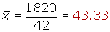

Propiedades de la media aritmética
1. La suma de las desviaciones de todas las puntuaciones de una distribución respecto a la media de la misma igual acero.
La suma de las desviaciones de los números 8, 3, 5, 12, 10 de su media aritmética 7.6 es igual a 0:
8 − 7.6 + 3 − 7.6 + 5 − 7.6 + 12 − 7.6 + 10 − 7.6 =
= 0. 4 − 4.6 − 2.6 + 4. 4 + 2. 4 = 0
2. La suma de los cuadrados de las desviaciones de los valores de la variable con respecto a un número cualquiera se hace mínima cuando dicho número coincide con la media aritmética.
3. Si a todos los valores de la variable se les suma un mismo número, la media aritmética queda aumentada en dichonúmero.
4. Si todos los valores de la variable se multiplican por un mismo número la media aritmética queda multiplicada por dicho número.

Observaciones sobre la media aritmética
1. La media se puede hallar sólo para variables cuantitativas.
2. La media es independiente de las amplitudes de los intervalos.
3. La media es muy sensible a las puntuaciones extremas. Si tenemos una distribución con los siguientes pesos:
65 kg, 69kg , 65 kg, 72 kg, 66 kg, 75 kg, 70 kg, 110 kg.
La media es igual a 74 kg, que es una medida de centralización poco representativa de la distribución.
4. La media no se puede calcular si hay un intervalo con una amplitud indeterminada.
 | x_{i} | f_{i}
[60, 63) | 61.5 | 5
[63, 66) | 64.5 | 18
[66, 69) | 67.5 | 42
[69, 72) | 70.5 | 27
[72, ∞ ) |  | 8
 |  | 100
En este caso no es posible hallar la media porque no podemos calcular la marca de clase de último intervalo.
Los cuartiles son los tres valores de la variable que dividen a un conjunto de datos ordenados en cuatro partes iguales.
Q₁, Q₂ y Q₃ determinan los valores correspondientes al 25%, al 50% y al 75% de los datos.
Q₂ coincide con la mediana.

Cálculo de los cuartiles
1 Ordenamos los datos de menor a mayor.
2 Buscamos el lugar que ocupa cada cuartil mediante la expresión 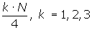.

Número impar de datos
2, 5, 3, 6, 7, 4, 9
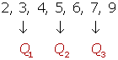

Número par de datos
2, 5, 3, 4, 6, 7, 1, 9
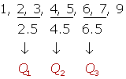

Cálculo de los cuartiles para datos agrupados
En primer lugar buscamos la clase donde se encuentra , en la tabla de las frecuencias acumuladas.
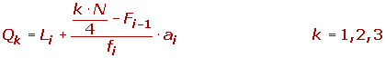
L_{i} es el límite inferior de la clase donde se encuentra el cuartil.
N es la suma de las frecuencias absolutas.
F_{i-1} es la frecuencia acumulada anterior a la clase del cuartil.
a_{i} es la amplitud de la clase.
Ejercicio de cuartiles
Calcular los cuartiles de la distribución de la tabla:
 | f_{i} | F_{i}
[50, 60) | 8 | 8
[60, 70) | 10 | 18
[70, 80) | 16 | 34
[80, 90) | 14 | 48
[90, 100) | 10 | 58
[100, 110) | 5 | 63
[110, 120) | 2 | 65
 | 65

Cálculo del primer cuartil
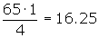
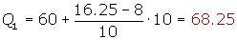

Cálculo del segundo cuartil
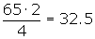
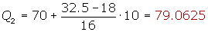

Cálculo del tercer cuartil
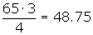
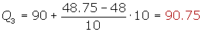
Los deciles son los nueve valores que dividen la serie de datos en diez partes iguales.
Los deciles dan los valores correspondientes al 10%, al 20%... y al 90% de los datos.
D₅ coincide con la mediana.

Cálculo de los deciles
En primer lugar buscamos la clase donde se encuentra 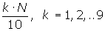, en la tabla de las frecuencias acumuladas.
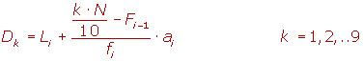
L_{i} es el límite inferior de la clase donde se encuentra el decil.
N es la suma de las frecuencias absolutas.
F_{i-1} es la frecuencia acumulada anterior a la clase el decil..
a_{i} es la amplitud de la clase.

Ejercicio de deciles
Calcular los deciles de la distribución de la tabla:
 | f_{i} | F_{i}
[50, 60) | 8 | 8
[60, 70) | 10 | 18
[70, 80) | 16 | 34
[80, 90) | 14 | 48
[90, 100) | 10 | 58
[100, 110) | 5 | 63
[110, 120) | 2 | 65
 | 65

Cálculo del primer decil
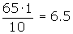
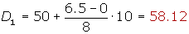

Cálculo del segundo decil
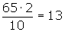
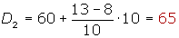

Cálculo del tercer decil
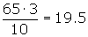
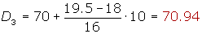

Cálculo del cuarto decil
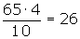
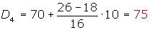

Cálculo del quinto decil
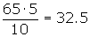
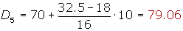

Cálculo del sexto decil
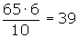
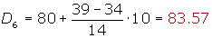

Cálculo del séptimo decil
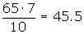
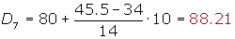

Cálculo del octavo decil
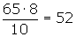
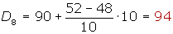

Cálculo del noveno decil
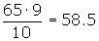
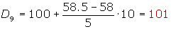
Los percentiles son los 99 valores que dividen la serie de datos en 100 partes iguales.
Los percentiles dan los valores correspondientes al 1%, al 2%... y al 99% de los datos.
P₅₀ coincide con la mediana.

Cálculo de los percentiles
En primer lugar buscamos la clase donde se encuentra 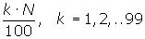, en la tabla de las frecuencias acumuladas.
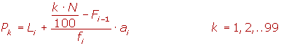
L_{i} es el límite inferior de la clase donde se encuentra el percentil.
N es la suma de las frecuencias absolutas.
F_{i-1} es la frecuencia acumulada anterior a la clase del percentil.
a_{i} es la amplitud de la clase.

Ejercicio de percentiles
Calcular el percentil 35 y 60 de la distribución de la tabla:
 | f_{i} | F_{i}
[50, 60) | 8 | 8
[60, 70) | 10 | 18
[70, 80) | 16 | 34
[80, 90) | 14 | 48
[90, 100) | 10 | 58
[100, 110) | 5 | 63
[110, 120) | 2 | 65
 | 65

Percentil 35
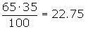
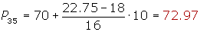

Percentil 60
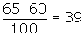
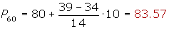

Desviación respecto a la media
La desviación respecto a la media es la diferencia en valor absoluto entre cada valor de la variable estadística y la media aritmética.
D_{i} = |x - x|

Desviación media
La desviación media es la media aritmética de los valores absolutos de las desviaciones respecto a la media.
La desviación media se representa por
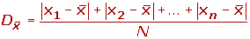
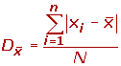

Ejemplo
Calcular la desviación media de la distribución:
9, 3, 8, 8, 9, 8, 9, 18
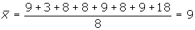

Desviación media para datos agrupados
Si los datos vienen agrupados en una tabla de frecuencias, la expresión de la desviación media es:
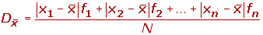
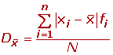

Ejemplo
Calcular la desviación media de la distribución:
 | x_{i} | f_{i} | x_{i} · f_{i} | |x - x| | |x - x| · f_{i}
[10, 15) | 12.5 | 3 | 37.5 | 9.286 | 27.858
[15, 20) | 17.5 | 5 | 87.5 | 4.286 | 21.43
[20, 25) | 22.5 | 7 | 157.5 | 0.714 | 4.998
[25, 30) | 27.5 | 4 | 110 | 5.714 | 22.856
[30, 35) | 32.5 | 2 | 65 | 10.174 | 21.428
 |  | 21 | 457.5 |  | 98.57
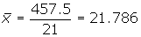
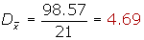
La varianza es la media aritmética del cuadrado de las desviaciones respecto a la media de una distribución estadística.
La varianza se representa por .
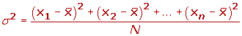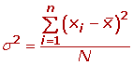

Varianza para datos agrupados
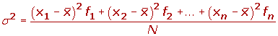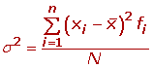

Para simplificar el cálculo de la varianza vamos o utilizar las siguientes expresiones que son equivalentes a las anteriores.
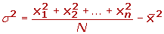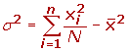

Varianza para datos agrupados
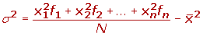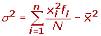

Ejercicios de varianza
Calcular la varianza de la distribución:
9, 3, 8, 8, 9, 8, 9, 18

Calcular la varianza de la distribución de la tabla:
 | x_{i} | f_{i} | x_{i} · f_{i} | x_{i}² · f_{i}
[10, 20) | 15 | 1 | 15 | 225
[20, 30) | 25 | 8 | 200 | 5000
[30,40) | 35 | 10 | 350 | 12 250
[40, 50) | 45 | 9 | 405 | 18 225
[50, 60 | 55 | 8 | 440 | 24 200
[60,70) | 65 | 4 | 260 | 16 900
[70, 80) | 75 | 2 | 150 | 11 250
 |  | 42 | 1 820 | 88 050
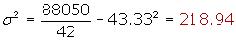

Propiedades de la varianza
1 La varianza será siempre un valor positivo o cero, en el caso de que las puntuaciones sean iguales.
2 Si a todos los valores de la variable se les suma un número la varianza no varía.
3 Si todos los valores de la variable se multiplican por un número la varianza queda multiplicada por el cuadrado de dicho número.
4 Si tenemos varias distribuciones con la misma media y conocemos sus respectivas varianzas se puede calcular lavarianza total.
Si todas las muestras tienen el mismo tamaño:
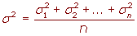
Si las muestras tienen distinto tamaño:
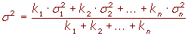

Observaciones sobre la varianza
1 La varianza, al igual que la media, es un índice muy sensible a las puntuaciones extremas.
2 En los casos que no se pueda hallar la media tampoco será posible hallar la varianza.
3 La varianza no viene expresada en las mismas unidades que los datos, ya que las desviaciones están elevadas al cuadrado.

La desviación típica es la raíz cuadrada de la varianza.
Es decir, la raíz cuadrada de la media de los cuadrados de las puntuaciones de desviación.
La desviación típica se representa por σ.
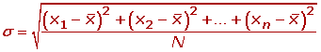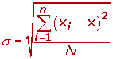

Desviación típica para datos agrupados
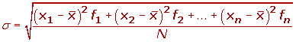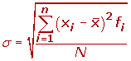
Para simplificar el cálculo vamos o utilizar las siguientes expresiones que son equivalentes a las anteriores.
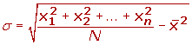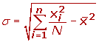

Desviación típica para datos agrupados
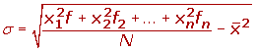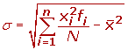

Ejercicios de desviación típica
Calcular la desviación típica de la distribución:
9, 3, 8, 8, 9, 8, 9, 18
Calcular la desviación típica de la distribución de la tabla:
 | x_{i} | f_{i} | x_{i} · f_{i} | x_{i}² · f_{i}
[10, 20) | 15 | 1 | 15 | 225
[20, 30) | 25 | 8 | 200 | 5000
[30,40) | 35 | 10 | 350 | 12 250
[40, 50) | 45 | 9 | 405 | 18 225
[50, 60) | 55 | 8 | 440 | 24 200
[60,70) | 65 | 4 | 260 | 16 900
[70, 80) | 75 | 2 | 150 | 11 250
 |  | 42 | 1 820 | 88 050
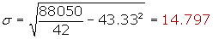

Propiedades de la desviación típica
1 La desviación típica será siempre un valor positivo o cero, en el caso de que las puntuaciones sean iguales.
2 Si a todos los valores de la variable se les suma un número la desviación típica no varía.
3 Si todos los valores de la variable se multiplican por un número la desviación típica queda multiplicada por dichonúmero.
4 Si tenemos varias distribuciones con la misma media y conocemos sus respectivas desviaciones típicas se puede calcular la desviación típica total.
Si todas las muestras tienen el mismo tamaño:
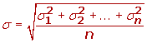
Si las muestras tienen distinto tamaño:
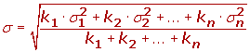

Observaciones sobre la desviación típica
1 La desviación típica, al igual que la media y la varianza, es un índice muy sensible a las puntuaciones extremas.
2 En los casos que no se pueda hallar la media tampoco será posible hallar la desviación típica.
3 Cuanta más pequeña sea la desviación típica mayor será la concentración de datos alrededor de la media.

Coeficiente de variación
El coeficiente de variación es la relación entre la desviación típica de una muestra y su media.
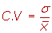
El coeficiente de variación se suele expresar en porcentajes:
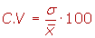
El coeficiente de variación permite comparar las dispersiones de dos distribuciones distintas, siempre que sus medias seanpositivas.
Se calcula para cada una de las distribuciones y los valores que se obtienen se comparan entre sí.
La mayor dispersión corresponderá al valor del coeficiente de variación mayor.

Ejercicio
Una distribución tiene x = 140 y σ = 28.28 y otra x = 150 y σ = 25. ¿Cuál de las dos presenta mayor dispersión?
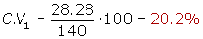
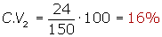
La primera distribución presenta mayor dispersión.

Puntuaciones típicas

Puntuaciones diferenciales
Las puntuaciones diferenciales resultan de restarles a las puntuaciones directas la media aritmética.
x_{i} = X_{i} − X

Puntuaciones típicas
Las puntuaciones típicas son el resultado de dividir las puntuaciones diferenciales entre la desviación típica. Este proceso se llama tipificación.
Las puntuaciones típicas se representan por z.
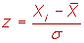

Observaciones sobre puntuaciones típicas
La media aritmética de las puntuaciones típicas es 0.
La desviación típica de las puntuaciones típicas es 1.
Las puntuaciones típicas son adimensionales, es decir, son independientes de las unidades utilizadas.
Las puntuaciones típicas se utilizan para comparar las puntuaciones obtenidas en distintas distribuciones.

Ejemplo
En una clase hay 15 alumnos y 20 alumnas. El peso medio de los alumnos es 58.2 kg y el de las alumnas y 54.4 kg. Las desviaciones típicas de los dos grupos son, respectivamente, 3.1 kg y 5.1 kg. El peso de José es de 70 kg y el de Ana es 65 kg. ¿Cuál de ellos puede, dentro del grupo de alumnos de su sexo, considerarse más grueso?
José es más grueso respecto de su grupo que Ana respecto al suyo.

